高一數學 2-3 組合I ___年___班 座號___ 姓名____________
(每格10分)
- 8個人分成4隊，每隊2人，共有多少種分法？

- 有8塊大小形狀皆相同的積木，其中有5塊紅色，3塊綠色，將這8塊積木排成一列，共有多少種排列法？

- 將9枝相同的原子筆，全部分給甲、乙、丙三位小朋友，每人所得不限，共有幾種分法？

- 方程式x₁＋x₂＋x₃＋x₄＝12。
(1) 非負整數解有多少組？
(2) 正整數解有多少組？

- 附圖中，A，B，C三點共線，D，E，F，G四點共線，利用這7點中的3個點作頂點，所作成的三角形共有多少個？
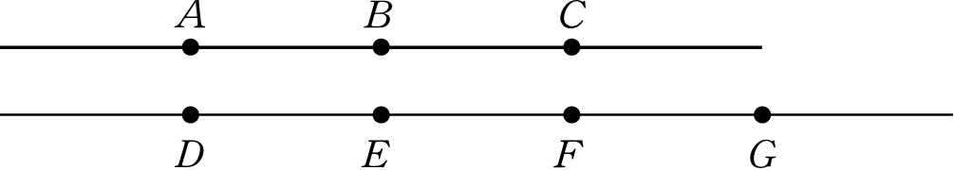

- 將3個蘋果、4個梨子分給甲、乙、丙三人，
(1) 分法有幾種？
(2) 每種水果每人至少須得一個，分法有幾種？
(3) 每人至少得一個水果，分法有幾種？

- 若C：C：C＝6：9：13，則n＋r＝？

[答案區]1.105 2. 56 3.55 4. (1) 455；(2) 165 5. 30 6. (1) 150種；(2) 3種；(3) 93種 7.16

